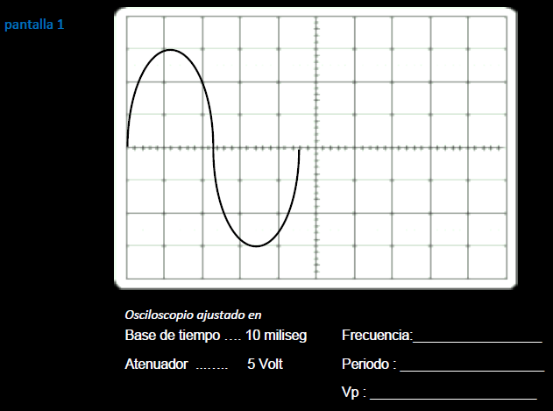

Primero convierto los ms a seg:

10miliseg -> 0,01seg

Calculo la frecuencia:

T (tiempo) = 0,01seg

F = 1/t -> f = 1/0,01[seg] -> f = 100[hz]

Calculo el periodo:

T = 1/100 [hz] -> t = 0,01 [seg]

Calculo del valor pico o amplitud (vp o a)

Cada cuadradito de la grilla vale 5volt, por ende, al ser 3 cuadraditos = 15volt

Vp = 15[volt]

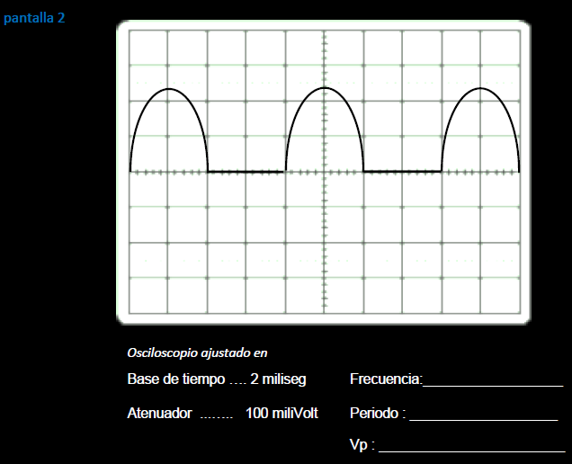

Primero convierto los ms a seg:

2miliseg -> 0,002seg

Calculo la frecuencia:

T (tiempo) = 0,002seg

F = 1/t -> f = 1/0,002[seg] -> f = 500[hz]

Calculo el periodo:

T = 1/500 [hz] -> t = 0,002 [seg]

Cálculo del valor pico o amplitud (vp o a)

Convierto los milivolts a volt:

100milivolt -> 0,1 volt

Cada cuadradito de la grilla vale 0,1volt, por ende, al ser 2,5 cuadraditos = 0,2volt

Vp = 0,2[volt]

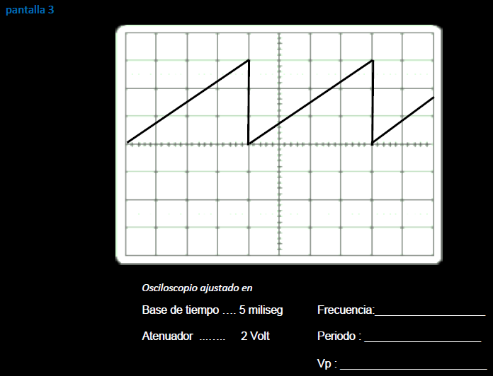

Primero convierto los ms a seg:

5miliseg -> 0,005seg

Calculo la frecuencia:

T (tiempo) = 0,005seg

F = 1/t -> f = 1/0,005[seg] -> f = 200[hz]

Calculo el periodo:

T = 1/200 [hz] -> t = 0,005 [seg]

Cálculo del valor pico o amplitud (vp o a)

Cada cuadradito de la grilla vale 2volt, por ende, al ser 3 cuadraditos = 6volt

Vp = 6[volt]

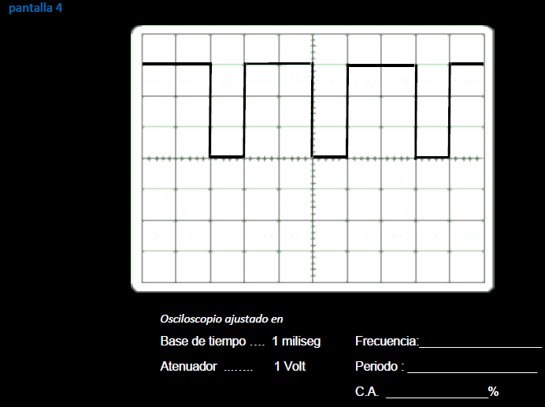

Primero convierto los ms a seg:

1miliseg -> 0,001seg

Calculo la frecuencia:

T (tiempo) = 0,001seg

F = 1/t -> f = 1/0,001[seg] -> f = 1000[hz]

Calculo el periodo:

T = 1/1000 [hz] -> t = 0,001 [seg]